Kl. Vc HISTORIA
25.03.2020r.

Przeczytaj uważnie informacje zawarte w rozdziale 32 „Dążenie do jedności państwa” (podręcznik str. 176-180), a następnie wykonaj polecenia. Odpowiedzi zapisz w zeszycie. Możesz wykorzystać kartę pracy.

Polecenie 1.
Otocz pętlą ilustracje i hasła związane z zagrożeniami dla ziem polskich w okresie rozbicia dzielnicowego.
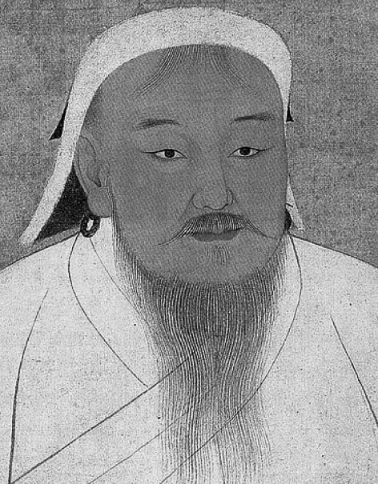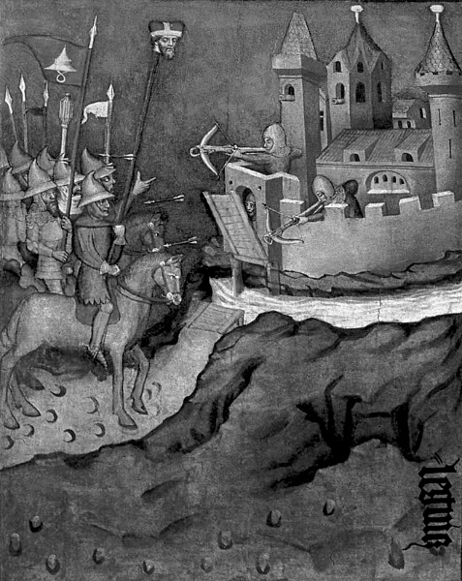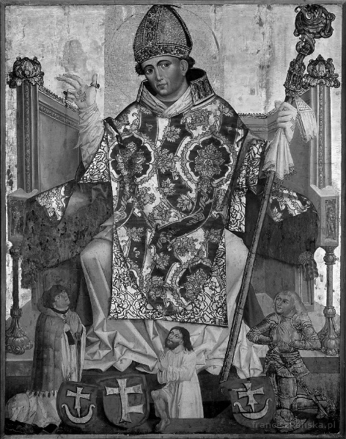

św. Wojciech 1241 Wincenty Kadłubek Tatarzy

Polecenie 2.
Podaj nazwę grupy społecznej, której dotyczy poniższy opis.

- Dążyli do zjednoczenia, gdyż wojny oraz najazdy prowadziły do niszczenia kościołów i majątków kościelnych. Czuli się Polakami, znali przeszłość państwa polskiego i pragnęli jego odrodzenia.
………………………………………………………………………………….………

- Dążyli do zjednoczenia, gdyż cierpieli z powodu wojen między książętami dzielnicowymi. Pragnęli silnego władcy, który ochroni ich przed najazdami Mongołów. Czuli się pokrzywdzeni faktem, że Niemcy osiedlali się na lepszych warunkach niż oni. ………………………………………………………………………………….………

Polecenie 3.
Ustal, czy poniższe zdania są prawdziwe czy fałszywe. Wstaw znak X w odpowiednim miejscu tabeli.

 | Prawda | Fałsz
Do bitwy pod Legnicą doszło za panowania księcia Henryka Pobożnego.
Proces jednoczenia ziem polskich został zapoczątkowany przez Piastów śląskich.
W okresie rozbicia dzielnicowego Kościół opowiadał się przeciw zjednoczeniu Polski.

Polecenie 4.
Wyjaśnij, jaką rolę w zjednoczeniu kraju odegrał Kościół?

……………………………………………………………………………………………………………………………………………………………………………………………………………………………………………………………………………………………………………………………………………………………………………………………………………………………………………………………………………………………………………
…………………………………………………………………………………………………………………………………………………………………………………………………………………………………………………………………………………………………………………………………………………………………………………………………………

